Escuela sabática de menores: La tierra será transformada.
Esta lección está basada en Isaías 11:6-9; 65:17-19; 2ª de Pedro 3:13; Apocalipsis 21; 22:1-5; “El conflicto de los siglos”, parte final del capítulo 43.
Nosotros creemos como el apóstol Pedro, pues “esperamos el cielo nuevo y la Tierra Nueva que Dios ha prometido, en los que todo será justo y bueno” (2ª de Pedro 3:13).
Medita en las transformaciones que habrá en la tierra, en el cielo y en nuestra forma de vivir cuando estemos en la Tierra Nueva:
- Los cielos y la tierra serán hechos nuevos.
- Tendremos un nuevo hogar muy diferente al que conocemos ahora.
- Estaremos libres de las consecuencias del pecado.
- La capital de la Tierra Nueva será la Nueva Jerusalén.
- Al salir de la Nueva Jerusalén, miraremos lo hermosa que es. Sus muros son de jaspe, con columnas como de arcoíris, y con 12 puertas blancas (símbolo de la pureza de todos los que viviremos allí).
- En el centro de la ciudad estará el resplandeciente trono de Dios.
- Del trono saldrá un río de agua pura y cristalina.
- Habrá un árbol especial. El tronco estará dividido en dos, uno a cada lado del río.
- Este árbol es el árbol de la vida, que da un fruto distinto cada mes, es decir, doce cosechas diferentes al año. Las hojas sirven para la sanidad de las naciones.
- Los que salgan vencedores comerán de este árbol de la vida.
- Por tantas maravillas alabaremos continuamente a Dios: “Grande y maravilloso es todo lo que has hecho, Señor, Dios todopoderoso; rectos y verdaderos son tus caminos, oh Rey de las naciones”
- El aire será puro, sin contaminación, y se sentirá el aroma de las flores.
- El pueblo de Dios vivirá en un lugar pacífico, en habitaciones seguras y en residencias tranquilas. Construirán casas y vivirán en ellas; sembrarán viñedos y comerán sus uvas. Nadie les quitará lo que construyan o lo que planten. Todos estaremos en paz.
- Los animales no serán salvajes. Por eso, no les tendremos miedo ni a ellos ni a ningún otro peligro.
- No necesitaremos la luz del sol, ni la de la luna, ni la de las estrellas, porque la luz de Dios nos alumbrará.
- Pasaremos tiempo con Jesús y podremos preguntarle todo lo que queramos saber.
- Aprenderemos constantemente sobre las maravillas de la Creación. Cada uno podrá elegir el tema sobre el que quiere aprender y conocer más profundamente.
- Cada sábado todos los redimidos nos reuniremos para alabar y adorar a Dios. Miles y miles de voces estaremos juntos alabando a Dios al unísono. Será un momento de culto muy especial.
- La armonía, la paz y el amor crecerán constantemente en la compañía de nuestro Dios.
- “El gran conflicto ha terminado. Ya no hay más pecado ni pecadores. Todo el universo está purificado. La misma pulsación de armonía y de gozo late en toda la creación. De Aquel que todo lo creó manan vida, luz y contentamiento por toda la extensión del espacio infinito. Desde el átomo más imperceptible hasta el mundo más vasto, todas las cosas animadas e inanimadas, declaran en su belleza sin mácula y en júbilo perfecto, que Dios es amor”.
Agradece a Dios:
- Por la paz que disfrutaremos en la Tierra Nueva, y por todas las bendiciones que nos dará.
- Por el don de la vida eterna.
- Porque podremos ver a Jesús cara a cara.
- Porque destruirá al pecado para siempre, y no volverá a surgir.
- Porque podrás desarrollarte completamente, hasta alcanzar la plenitud de Cristo.
- Porque te prepara para estar con Él por la eternidad.
- Porque podemos compartir hoy con otros este maravillo futuro.
Resumen: En la Tierra Nueva, viviremos con Jesús para siempre.
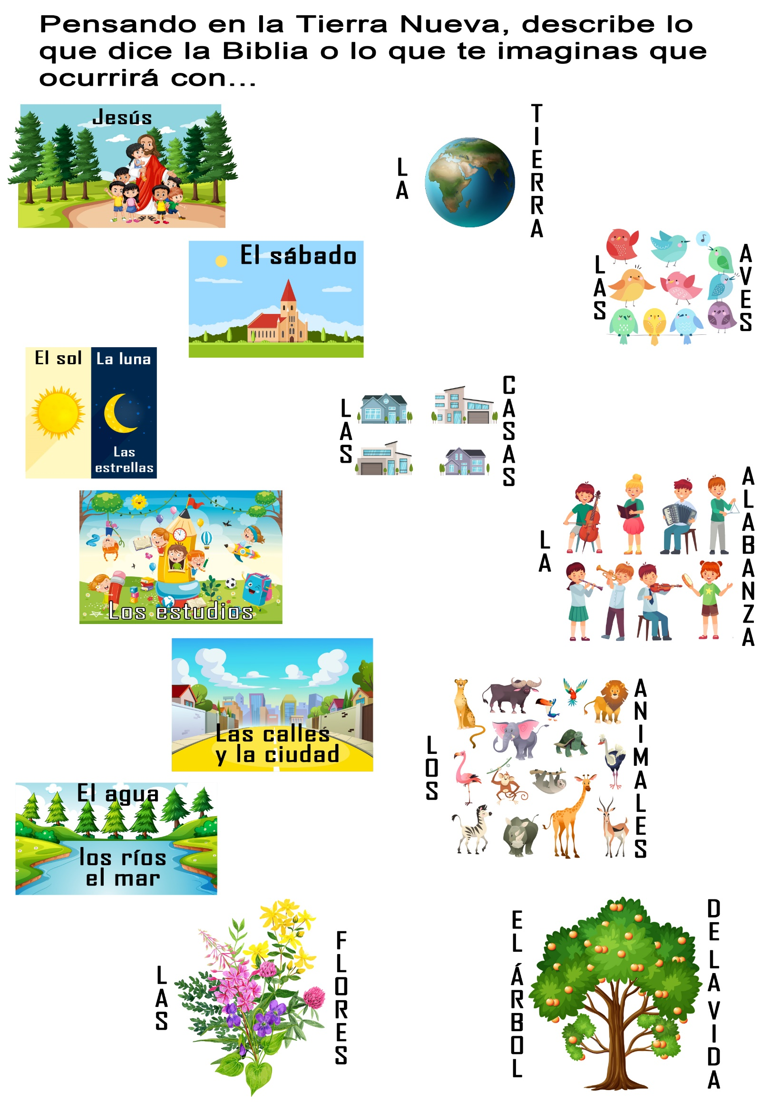
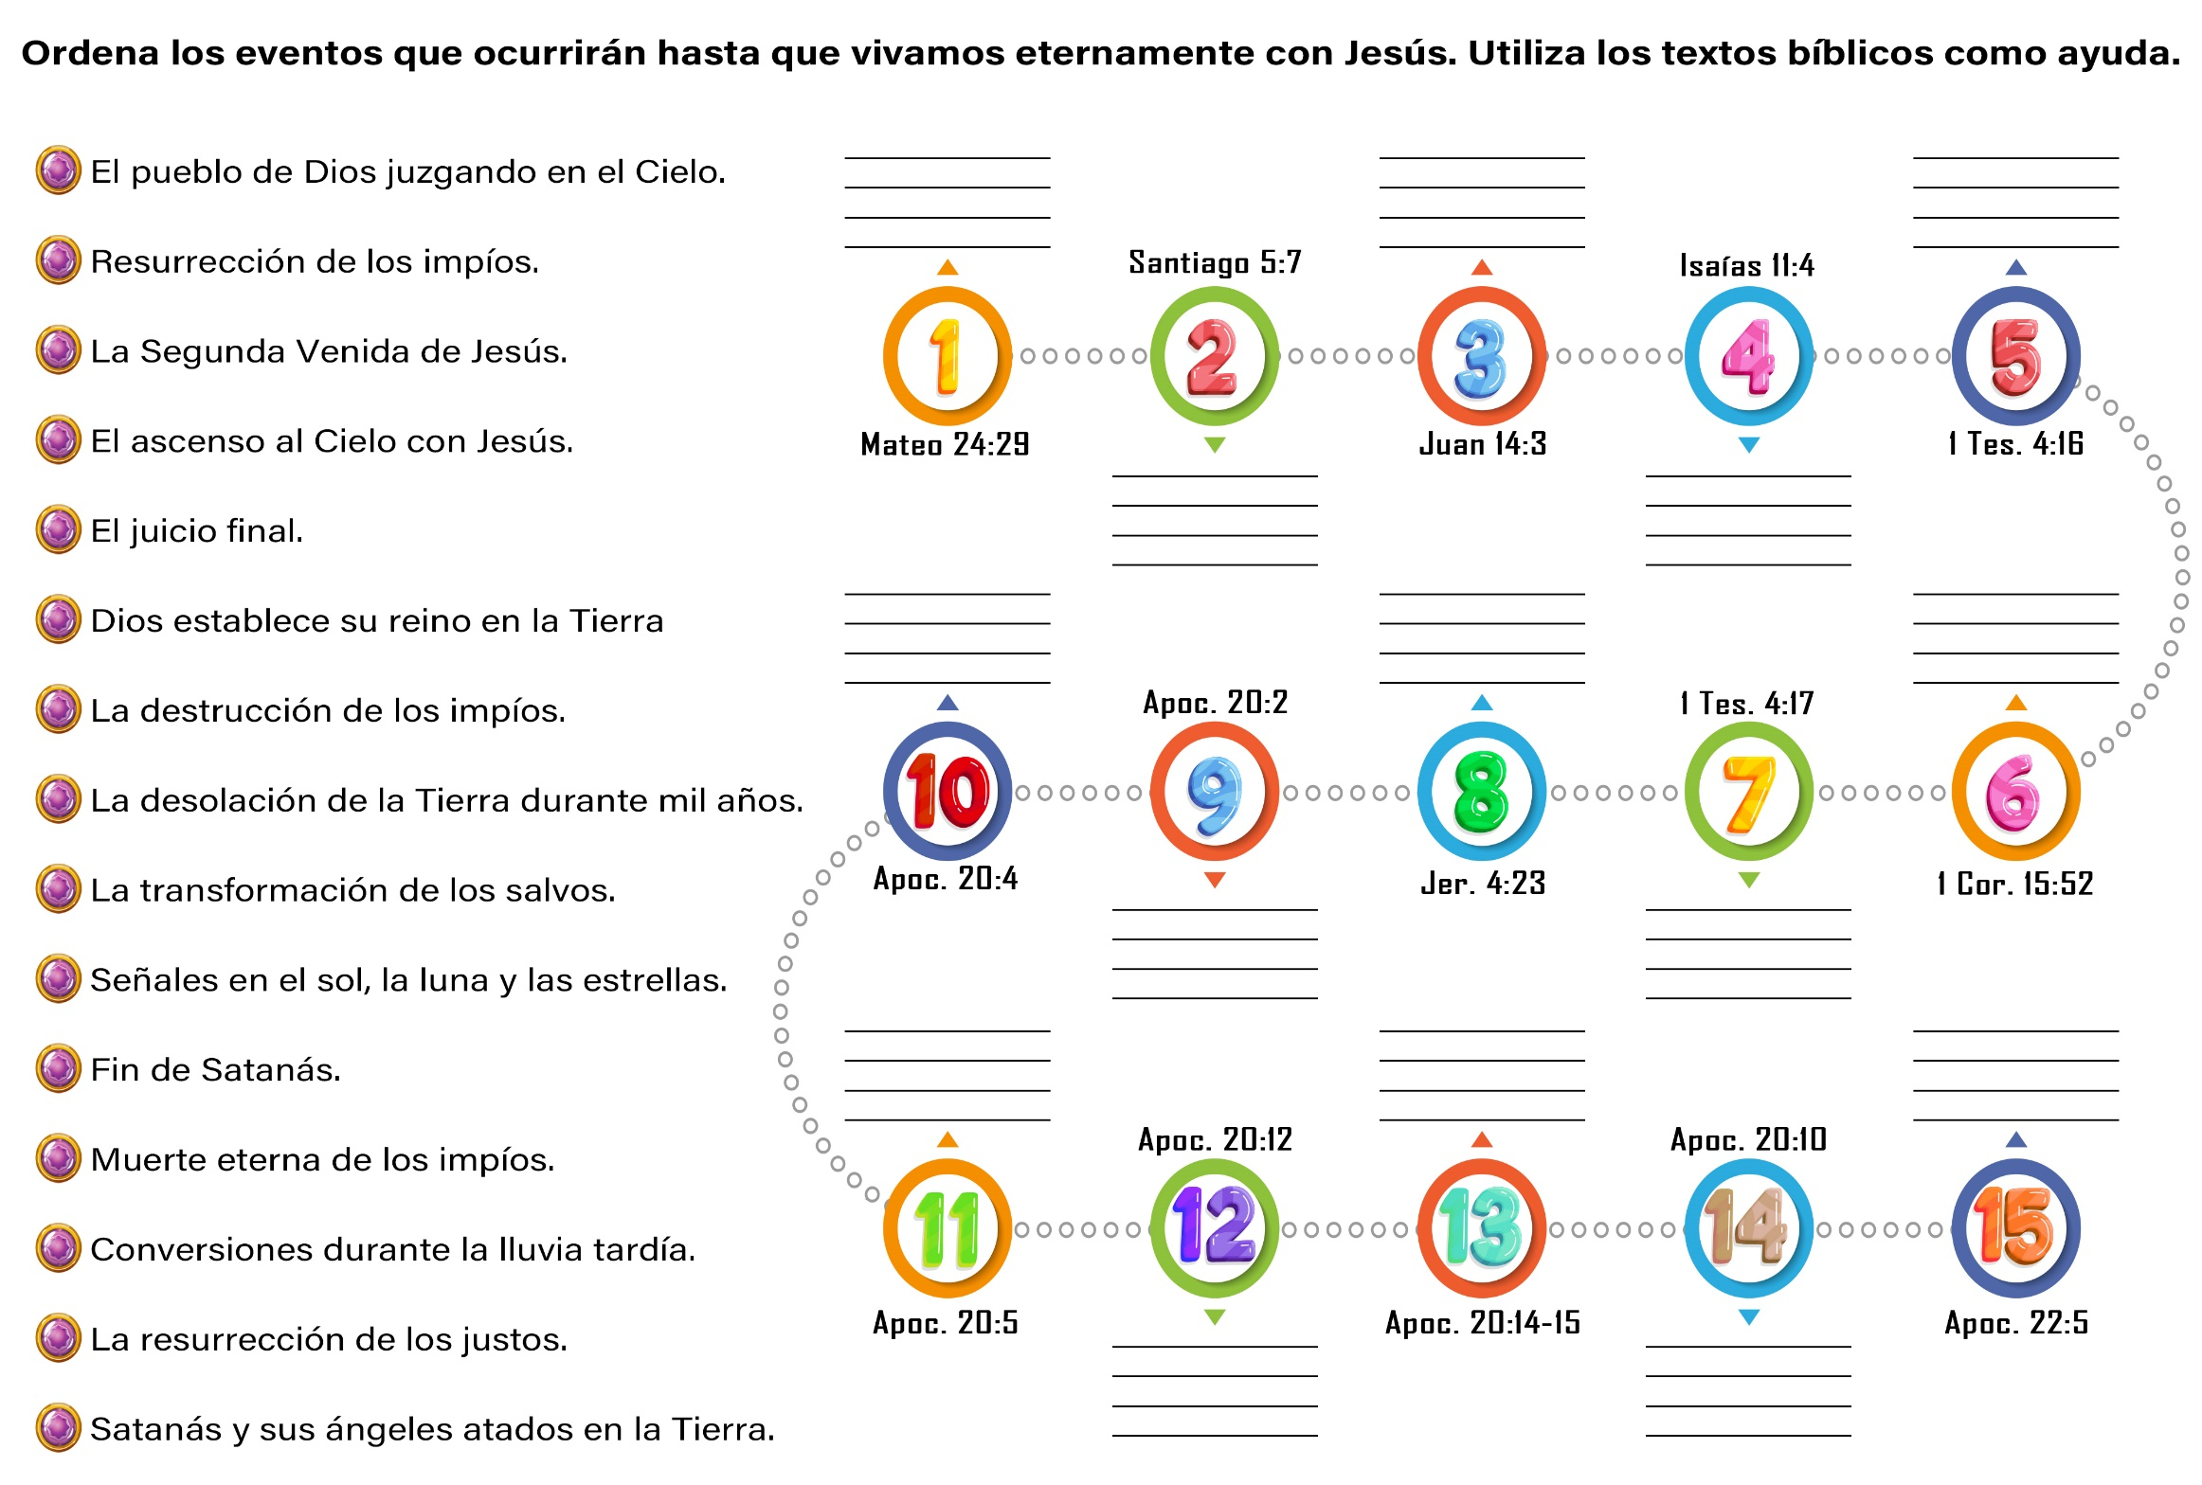
Historias extraídas de la colección: “Cuéntame una historia” de Arturo S. Maxwell
CAMBIANDO CORAZONES VIEJOS POR NUEVOS
Yo había deseado muchísimo y por largo tiempo un buen tocadiscos. Un día supe de un hombre que tenía un aparato tal de la más fina calidad y lo vendía porque se iba a otro país. Fui a verlo y en cuanto oí su hermoso tono supe que era el tocadiscos de mis sueños. Finalmente nos pusimos de acuerdo en cuanto al precio y el tocadiscos pasó a ser mío.
Dos días después llegó a mi casa un camión; dos hombres acarrearon con esfuerzo el hermoso mueble y lo depositaron cuidadosamente en un rincón del comedor.
Lo conecté y empecé a mover los diferentes botones.
Hubo chillidos y quejidos, pero no música. Probé y probé, pero no pude conseguir nada del hermoso mueble sino esos horribles ruidos como si estuviera lleno de malos espíritus. ¿Qué podía hacer?
Por fin llamé a un amigo que entiende de radio. Pero lo mismo le sucedió a él. Al mover los botones, el aparato rugió y rechinó como antes.
-¿Y cómo están los tubos? -dijo después de un momento-. Yo creo que están rotos o se han deteriorado por las sacudidas del viaje.
-Si ése es el problema -dije-, colócale otros nuevos.
Nunca olvidaré cómo yo observaba mientras él sacaba los tubos viejos y colocaba los nuevos. Entonces conectó la corriente, movió los botones siempre cuidadosamente, y ...
¡Ah! Todo fue diferente ahora. Del tocadiscos salió la más espléndida música que yo jamás había oído, primero distante, y luego aumentando el volumen hasta llegar a majestuosos tonos que melodiosamente resonaron en la casa.
Mi sueño se había cumplido, aunque antes de que esto fuera posible yo había tenido que cambiar los tubos.
Y saben ustedes que, cada vez que pienso en esa experiencia, acude a mi mente aquel texto de Ezequiel en el que Dios dice: «Os daré corazón nuevo, y pondré espíritu nuevo dentro de vosotros; y quitaré de vuestra carne el corazón de piedra, y os daré un corazón de carne" (Ezequiel 36: 26).
Me parece que todos somos muy semejantes al tocadiscos mío, hermosos por fuera, pero malos por dentro, o como una preciosa muñeca que se le dio una vez a una niñita. Precisamente cuando la niñita estaba abrazándola y besando su bonita, cara, ¡sus ojos se hundieron! Y entonces se veía tan fea que la niña sintió que nunca más podría quererla.
A veces sucede así con los niños y las niñas. Tal vez la mamá viste a sus hijos con ropas nuevas muy bonitas, y parecen tan limpios y sin ninguna mancha, que la gente piensa que casi son angelitos del cielo. Pero empiezan a pelear, y hay tal ruido y tal riña que se parecen más a monos o gatos salvajes que a niños, no digamos ya a ángeles.
No son las ropas ni las apariencias lo que hacen hermosas a las personas. Hay multitud de niñitas con adorables cabellos ondulados que pueden ser tan malas como los osos cuando no pueden salirse con la suya.
Y hay muchos niñitos que aparecen muy lindos con sus trajes nuevos, pero que cuando quieren pueden ser tan tercos como las mulas.
¿Han leído alguna vez la historia de David, el valiente y honesto pastorcillo de ovejas? Tenía un rostro hermoso; así nos lo dice la Biblia. Pero era hermoso interiormente también, porque tenía un buen corazón. Y Dios lo escogió para ser rey, "porque Jehová no mira lo que mira el hombre; pues el hombre mira lo que está delante de sus ojos, pero Jehová mira el corazón" (1 Samuel :6: 7).
Mientras nuestros corazones sean de piedra seremos como el tocadiscos con tubos viejos adentro. Será imposible obtener buena música de nosotros. Los corazones de piedra no producen sino gruñidos y rezongos, malas palabras y hoscas murmuraciones, y todo eso es hiriente y pecaminoso. Si oyen de un muchacho que es irrespetuoso con su padre, o malo con su hermano, o rudo con su madre, pueden estar seguros de que tiene tubos viejos adentro que necesitan ser cambiados.
O si oyen de una niña que encuentra defectos en la comida, o en su ropa, o en sus amigas, o dice palabras crueles e hirientes a los miembros de su familia, con toda seguridad que necesita tubos nuevos.
El no cambiar los tubos causa toda la dificultad. ¿Por qué no lo hacemos? No cuesta absolutamente nada. Dios ha prometido hacerlo gratuitamente. Leamos el texto otra vez. Notemos lo que Dios dice: "Os daré un nuevo corazón".
Es bastante claro, ¿verdad? Y así es el resto del versículo: "Pondré espíritu nuevo dentro de vosotros. Y quitaré de vuestra carne el corazón de piedra y os daré un corazón de carne".
El ofrecimiento de Dios es muy claro. Y cada uno de nosotros tiene la libertad de aceptarlo. Y si lo hacemos, ¡qué cambio habrá en nosotros! La mamá no nos conocerá, por cierto. Y el papá apenas podrá creer lo que oyen sus oídos. Habrá una música tan hermosa, palabras tan amables, simpatía tan tierna, respuestas tan suaves, tanta buena voluntad para ayudar y aliviar y colaborar.
Cuando Jesús regrese a esta tierra -y lo hará muy pronto-para llevar a sus hijos al maravilloso hogar que está preparando para ellos, no se interesará mucho por su apariencia, pueden estar seguros. Lo que él preguntará es: ¿Me ama este niño? ¿Es un muchacho bueno? ¿Esta niñita me ha dado su corazón?
Si los niños y niñas -y hombres y mujeres-no le aman, tendrá que dejarlos atrás. Simplemente no puede llevarlos a su hermoso reino y permitirles que lo corrompan en perjuicio de todos los demás. Esa es la razón porque “enviará a sus ángeles, y recogerán de su reino a todos los que sirven de tropiezo, y a los que hacen iniquidad" (S. Mateb 13: 41).
No nos agrada leer acerca de esto; no suena agradable. Pero no necesitamos que eso nos ocurra. Jesús quiere que todos vivamos con él en su hermoso hogar y ha hecho todo para que esto sea posible. Todo lo que pide es que le amemos y le pidamos que cambie nuestros corazones y nos haga hermosos interiormente y nos ayude a ser más semejantes a él cada día, como era Jesús de niño, y luego como adulto. Entonces cuando él venga oiremos que nos dirá:
"Venid, benditos de mi Padre, heredad el reino preparado para vosotros desde la fundación del mundo. Porque tuve hambre, y me disteis de comer; tuve sed, y me disteis de beber; fui forastero, y me recogisteis; estuve desnudo, y me cubristeis; enfermo, y me visitasteis; en la cárcel, y vinisteis a mí... De cierto os digo que en cuanto lo hicisteis a uno de estos mis hermanos más pequeños, él. mí lo hicisteis" (S. Mateo 25: 34-40).
Esta es la idea de Dios sobre lo que significa bondad. Esta es la belleza que él ama. Estas son las cosas hermosas que quiere que hagamos. Quienes las hacen serán llevados a la hermosa tierra donde todo es paz y gozo y felicidad, y donde las cosas malas y feas nunca entrarán.

UN MUNDO SIN LÁGRIMAS
Yo supongo que todos lloran alguna vez. Los niños lloran cuando se los castiga, y las niñas lloran cuando se sienten chasqueadas. Aun los padres y las madres lloran de vez en cuando, creo, cuando están muy, muy tristes.
Pero algún día va a haber un mundo donde nadie llorará jamás. Parece algo demasiado lindo para ser verdad, pero realmente es así. Va a haber un mundo sin lágrimas donde todos se sentirán completamente felices. Dulces sonrisas alumbrarán el rostro de todos en todo momento, y nada ensombrecerá ya los rostros con tristeza.
Jesús mismo nos habla acerca de ese glorioso lugar. "En la casa de mi Padre -dice- muchas moradas hay... Y si me fuere y os preparare lugar, vendré otra vez, y os tomaré a mí mismo, para que donde yo estoy, vosotros también estéis" (S. Juan 14: 2-3).
Cuando el Evangelio haya sido llevado "a toda nación, tribu, lengua y pueblo", él volverá, reunirá a sus hijos hoy esparcidos -a los hijos de todas las naciones y todas las razas-y los llevará con él al cielo.
En el cielo, los que han sido separados por la muerte, los hermanos y hermanas, los padres y las madres, los que hayan creído en Jesús, se reunirán otra vez para no separarse jamás.
Y entonces, después de una larga y feliz estada en la ciudad santa, en el cielo, la tierra será enteramente renovada. "Vi un cielo nuevo y una tierra nueva -escribe el apóstol San Juan-... Vi la santa ciudad, la nueva Jerusalén, descender del cielo... [Y] enjugará Dios toda lágrima de los ojos de ellos; y ya no habrá muerte, ni habrá más llanto, ni clamor, ni dolor; porque las primeras cosas pasaron" (Apocalipsis 21: 1-4).
¿Y cómo serán las cosas en la tierra nueva, en ese mundo sin lágrimas? Ciertamente todo será pacífico. No habrá peleas allá. Ni aun los animales pelearán. "El lobo y el cordero serán apacentados juntos, y el león comerá paja como el buey... No afligirán, ni harán mal en todo mi santo monte, dijo Jehová" (Isaías 65: 25).
Y va a haber mucho para comer allí. Los niños y las niñas que nunca han tenido para comer hallarán que Jesús tiene una gran abundancia de todo. "Ya no tendrán hambre ni sed ... porque el Cordero los guiará a fuentes de aguas de vida" (Apocalipsis 7: 16-17).
Jesús proveerá de lo mejor para todos sus hijos. Todos estarán contentos. Nadie llorará jamás.
¿Verdad que será un hogar muy hermoso? La descripción que la Biblia hace de ese hogar, ¿no te hace sentir deseos de vivir en él, en compañía con Jesús?
El Señor Jesús vendrá pronto a buscarnos a todos, para llevarnos allá, a condición de que confiemos en él y le permitamos que viva en nuestro corazón y nos ayude a prepararnos para recibirle.

